# Ejercicios Jquery

Nota: Junto a estos ejercicios hay varios ficheros html y js para poder llevarlos a cabo.

## Ejercicio 1: Selectores

Para llevar a cabo este ejercicio utilice el fichero: /index.html y realice las siguientes operaciones.

1. Seleccionar todos los elementos div que poseen la clase module y ponerle un fondo verde. Crear un botón para realizar esto.
2. Seleccionar el elemento label del elemento input utilizando un selector de atributo, y ponerle un fondo azul. Crear un botón para realizar esto.
3. Averiguar cuantos elementos en la página están ocultos (ayuda: .length). Hacer un botón que permita calcularlo y mostrarlo en un alert por pantalla. Averiguar cuantas imágenes en la página poseen el atributo alt. Hacer un botón que permita calcularlo y mostrarlo en un alert.
4. Seleccionar todas las filas impares del cuerpo de la tabla y ponerle un fondo amarillo.

## Ejercicio 2: Recorrer el DOM.

Para llevar a cabo este ejercicio utilice el fichero: /index.html y realice las siguientes operaciones.

1. Seleccionar todas las imágenes en la página; registrar en la consola el atributo alt de cada imagen. Crear un botón para ello.
2. Seleccionar el elemento input, luego dirigirse hacia el formulario y añadirle una clase al mismo que le ponga un fondo gris. Crear un botón para ello.
3. Seleccionar el ítem que posee la clase current dentro de la lista #myList y eliminar dicha clase en el elemento; luego añadir la clase current al siguiente ítem de la lista. Crear un botón para ello.
4. Seleccionar el elemento select dentro de #specials; luego dirigirse hacia el botón submit y escribir su contenido en la consola. Crear un botón para ello.
5. Seleccionar el primer ítem de la lista en el elemento #slideshow; añadirle la clase current al mismo y luego añadir la clase disabled a los elementos hermanos. Crea un botón para ello.

## Ejercicio 3: Manipulación

Para llevar a cabo este ejercicio utilice el fichero: /index.html y realice las siguientes operaciones.

1. Añadir 5 nuevos ítems al final de la lista desordenada #myList. Ayuda: for (var i = 0; i<5; i++) { ... }. Crea un botón para incorporarlos.
2. Remover los ítems impares de la lista. Crea un botón para eliminarlos
3. Añadir otro elemento h2 y otro párrafo al último div.module. Crea un botón.
4. Añadir otra opción al elemento select; darle a la opción añadida el valor Wednesday. Botón para acerlo
5. Añadir un nuevo div.module a la página después del último; luego añadir una copia de una de las imágenes existentes dentro del nuevo div. Crea un botón para ello.

## Ejercicio 4: Mostrar texto oculto

Para llevar a cabo este ejercicio utilice el fichero: /index.html y cree un nuevo fichero llamado /js/blog.js. La tarea es añadir alguna interactividad a la sección blog de la página:

1. Al hacer click en alguno de los titulares del div #blog, se debe mostrar el párrafo correspondiente con un efecto de deslizamiento;
2. Al hacer click en otro titular, se debe ocultar el párrafo mostrado con un efecto de deslizamiento y mostrar nuevamente el párrafo correspondiente también con un efecto de deslizamiento. Ayuda: No se olvide de utilizar el selector :visible.

## Ejercicio 5: Crear un menú desplegable

Para llevar a cabo este ejercicio utilice el fichero: /index.html y cree un nuevo fichero llamado /js/navigation.js. La tarea es poder desplegar los ítems del menú superior de la página:

* Al pasar el puntero del ratón por encima de un ítem del menú, se debe mostrar su submenú en caso que exista;
* Al no estar más encima de un ítem, el submenú se debe ocultar.

Para poder realizarlo, utilice el método $.fn.hover para añadir o eliminar una clase en el submenú para poder controlar si debe estar oculto o visible (El archivo /ejercicios/css/styles.css incluye una clase hover para este propósito).

## Ejercicio 6: Crear un slideshow

Para llevar a cabo este ejercicio utilice el fichero: /index.html y cree un nuevo fichero llamado js/slideshow.js. La tarea es añadir un slideshow a la página con JavaScript.

* Mover el elemento #slideshow a la parte superior de la página al pulsar un botón
* Escribir un código que permita mostrar los ítems de forma cíclica, mostrando un ítem por unos segundos, luego ocultándolo con un efecto fade out y mostrando el siguiente con un efecto fade in; Crear un botón que permita recorrerlos todos.

## Ejercicio 7: Crear componentes JQuery Ui

Generar una pagina html con contenga los siguientes elementos JQuery UI. Sería deseable que se genere un estilo Jquery UI similar al de la imagen desde la url:

<https://jqueryui.com/themeroller/>

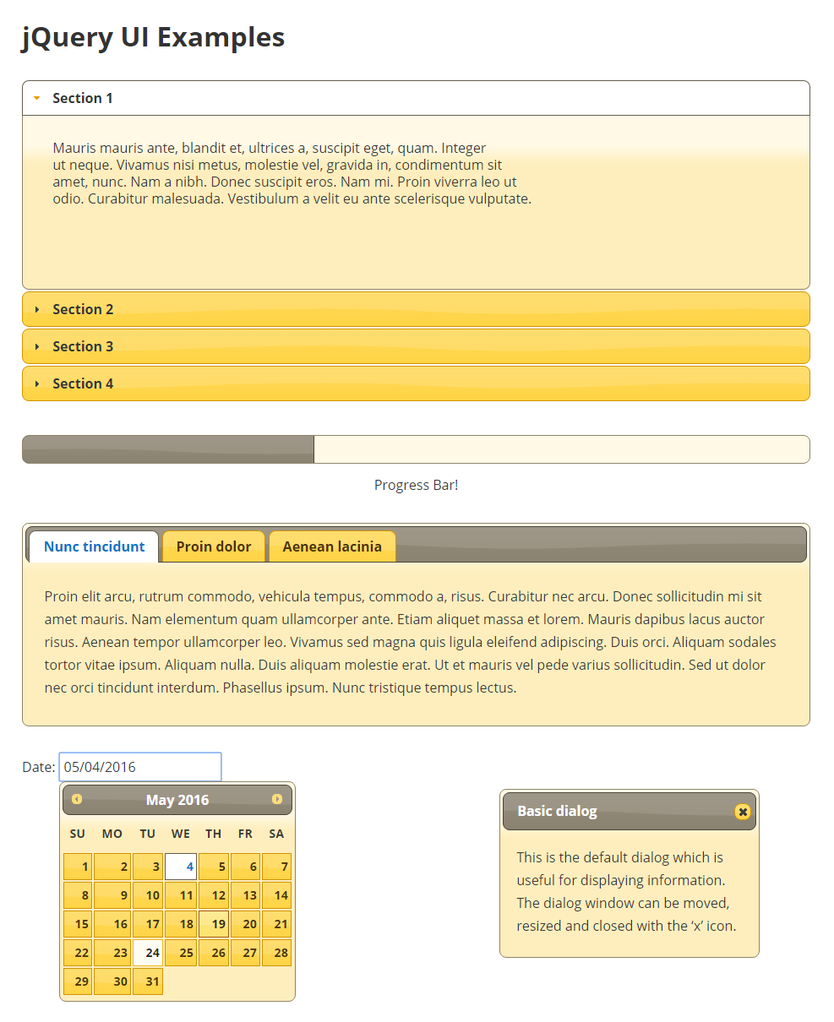

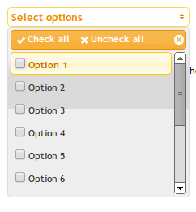

## Ejercicio 8. Utilización plugins de JQuery.

Navega por internet y obtén un plugin javascript y añadelo a tu proyecto para generar una tabla de datos. Para ello obtén el plugin DataTables de <https://datatables.net>

Genera una tabla de datos de ejemplo como esta:

